МИРОСЛАВ ТОХОЉ
М
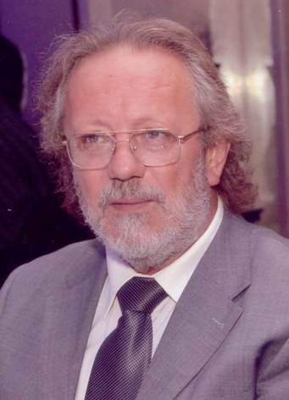
ирослав Тохољ, дописни члан АНУРС-а изван радног састава, рођен је 11. априла 1957. у Љубињу. До 1992. живио је у Сарајеву, гдје је дипломирао на Филозофском факултету (Група за историју југословенских књижевности). На Филозофском факултету Универзитета Коменског у Братислави од 1980. до 1983. апсолвирао је лекторске студије словачког језика и културе. Радио је као сарадник у Издавачком предузећу „Свјетлост”, а био је и секретар Удружења књижевника БиХ (1984–1989).
Живио је на Палама (1992–1997), а током грађанског рата (од јануара 1993. до децембра 1995) обављао је дужност министра информација у Влади Републике Српске. По окончању рата краће вријеме био је генерални директор Радио-телевизије Републике Српске. На првим послијератним парламентарним изборима изабран је за посланика у Народној скупштини РС.
Носилац је Ордена Његоша I и II реда, Сребрног грба Републике Српске и Октобарске споменице 1991.
Још као студент, објавио је роман који му је донио годишњу награду Издавачког предузећа „Свјетлост”. Двије године касније, објавио је књигу новела која је награђена годишњом наградом „Свјетлости” и годишњом наградом Књижевне омладине Босне и Херцеговине. Године 1986. објавио је роман Господар срца, за који је добио награду Удружења књижевника БиХ и награду Заједнице културе града Сарајева.
У октобру 1990. у Сарајеву је покренуо национални недјељник „Јавност”, који је уређивао до априла 1992. године. Сарајевски издавач „Задругар” истовремено је штампао ново издање Тохољевог првообјављеног романа, али је већина тиража уништена почетком грађанског рата у БиХ. У рату је такође нестала цјелокупна пишчева архива, књижевна грађа, рукопис књиге есеја најављиване под насловом Сумрак књижнице, и рукопис недовршеног романа са историјском темом. Његова двотомна Црна књига – патње Срба у Босни и Херцеговини 1992–1995. награђена је специјалним признањем за издавачки подухват у оквиру Салона књига у Новом Саду (2001). За роман Кућа Павловића добио је награду „Бранко Ћопић” (2002), а за књигу приповједака Мала Азија и приче о болу награду Задужбине „Иво Андрић” (2003). Награду „Борисав Станковић” добио је за књигу приповједака Венчање у возу (2007), а роман Звона за Тројицу награђен је наградама „Светозар Ћоровић” (2011) и годишњом наградом ревије „Збиља” (2012). Крајем децембра 2015. додијељено му је национално признање „Вукова награда”.

Поред књижевних дјела публиковао је већи број критичких и есејистичких текстова у часописима и новинама, те преводе и препјеве са руског и словачког језика. Више од двије године писао је редовне недјељне коментаре у београдским дневним листовима „Глас јавности” и „Правда”.
О књижевном дјелу овог писца објављено је више од стотину студија, приказа и осврта, а Дом културе у Грачаници је, поводом четири деценије књижевног рада овог писца, 2016. организовао у Призрену округли сто о Тохољевом књижевном дјелу и штампао зборник радова под насловом Тамна лепота брисаног простора – Проза Мирослава Тохоља, који је приредио Александар Дунђерин.
За дописног члана Академије наука и умјетности Републике Српске, изван радног састава, изабран је 4. децембра 2015. године.
Објављене књиге: романи – То снива лампарија, Сарајево 1979. и 1990; Господар срца, Београд 1987; Стид, Београд 1989. и 1990; Кућа Павловића, Београд 2002; Звона за Тројицу, Београд 2010; Сестре, Београд 2013; новеле и приповијетке – Апотекаркин рај и мушке ствари, Сарајево 1981; Мала Азија и приче о болу, Бања Лука 2002. и Београд 2003; Венчање у возу, Београд 2007; Отгадай – кто погиб (Погоди ко је погинуо), Твер–Москва 2013; Врста која изумире, Источно Сарајево 2016; остали књижевни жанрови – Тохољ – о рату и књижевности, разговори, приредио Јован Јањић, Српско Сарајево 1996; Црна књига – патње Срба у Босни и Херцеговини 1992–1995, I–II, документарна хроника, Цетиње 2000; „Свети ратници” и рат у Босни и Херцеговини / „Holy Warriors” and the War in Bosnia and Herzegovina, историјска студија, Београд 2001; Размишљања под притиском, есеји, Београд 2008; Ноћна пошта, преписка, Београд 2008; Недеље неопеваног јада, дневничка проза, Београд 2012; Његош и косовски завет – 200 година од рођења Петра II Петровића Његоша, монографија, Приштина 2013.

